|  |  |  |
| --- | --- | --- |
| СОГЛАСОВАНО |  | УТВЕРЖДАЮ |
| Преподаватель по разработке ТЗ  ________________ Ржаникова Е.Д.  «____» _____________ 20__ г.  М.П. |  | Руководитель  ________________ Чистяков Г.А.  «____» _____________ 20__ г.  М.П. |

ТЕХНИЧЕСКОЕ ЗАДАНИЕ

на разработку

___________приложения «Тетрис» _________

|  |  |  |
| --- | --- | --- |
| СОГЛАСОВАНО |  | СОГЛАСОВАНО |
| Колледж ВятГУ  ________________ Колчина А.Р.  «____» _____________ 20__ г.  М.П. |  | Преподаватель по учебной практике  ________________ Мамаева Е.А.  «____» _____________ 20__ г. |
|  |  | СОГЛАСОВАНО |
|  |  | Преподаватель по внедрению ИС  ________________ Самоделкин П.А.  «____» _____________ 20__ г. |

2022

Содержание

1. Введение 56

1.1 Наименование программы 56

1.2 Краткая характеристика области применения программы 56

2 Основания для разработки 57

3 Назначение разработки 58

3.1 Функциональное назначение программы 58

3.2 Эксплуатационное назначение программы 58

4 Требования к программе или программному изделию 59

4.1 Требования к функциональным характеристикам 59

4.1.1 Правила игры 59

4.1.2 Описание игрового поля 60

4.1.3 Возможности пользователя 61

4.2 Требования к надежности 62

4.2.1 Требования к обеспечению надежного функционирования программы 62

4.2.2 Время восстановления программы после отказа 62

4.2.3 Отказ из-за некорректных действий оператора 62

4.3 Условия эксплуатации 62

4.4 Требования к составу и параметру технических средств 62

4.5 Требования к информационной и программной совместимости 63

4.5.1 Требования к информационным структурам и методам решения 63

4.5.2 Требования к исходным кодам и языкам программирования 63

4.5.3 Требования к программным средствам, используемым программой 63

4.5.4 Требования к защите информации программы 63

4.6 Требования к маркировке и упаковке 63

4.7 Требование к транспортированию и хранению 63

4.8 Специальные требования 63

5 Требования к программной документации 64

6 Технико-экономические показатели 65

6.1 Экономическая эффективность 65

6.2 Экономические преимущества разработки 65

7 Стадии и этапы разработки 66

7.1 Стадии разработки 66

7.2 Этапы разработки 66

7.3 Содержание работы по этапам 66

8 Порядок контроля и приемки 68

8.1 Виды испытаний 68

# Введение

## Наименование программы

Наименование программы – «Тетрис».

## Краткая характеристика области применения программы

Программа - игра «Тетрис» является развлекательной программой в сфере персональных компьютеров.

Программа предназначена для получения и применения навыков разработки программного обеспечения и создания технической документации.

# Основания для разработки

Основанием для разработки является учебный план, специальности 09.02.07 «Информационные системы и программирование», индивидуально задание на учебную практику.

Срок выполнения работ:

* начало разработки: 17.01.2022;
* окончание разработки: 19.06.2022;

Заказчик: коллектив преподавателей ВятГУ в составе: Кошкин Олег Владимирович, Мамаева Екатерина Александровна, Самоделкин Павел Андреевич, Ржаникова Елена Дмитриевна.

Исполнитель: студент группы ИСПк-101-51-00 Колчина Анна Романовна.

# Назначение разработки

## Функциональное назначение программы

Функциональным назначением программы являются:

* реализация игрового процесса игры «Тетрис» в соответствии с описанными правилами;
* возможность обучиться разработке кода и написанию документации;
* усовершенствование навыков программирования.

## Эксплуатационное назначение программы

Программа должна эксплуатироваться в качестве приложения для ПК.

# Требования к программе или программному изделию

## Требования к функциональным характеристикам

### Правила игры

Игра заключается в управлении фигурами. Игрок должен выстраивать горизонтальные ряды фигур без пробелов, после выстроения ряда фигур игроку насчитывается 10 очков. Необходимо ловко управлять фигурами, чтобы ни в коем случае не оставить пробел между ними.

Задача игрока – набрать как можно больше очков.

Уровень сложности зависит от режима, который выберет игрок в начале.

Режим «Сложность-1»

Цель игры –набрать, как можно больше очков.

Чтобы достичь цели, игроку необходимо собирать горизонтальные ряды фигур для получения очков. Один ряд – десять очков, при этом на игровом поле будет исчезать собранный ряд. В этом режиме фигуры двигаются со стандартной скоростью, но их также можно ускорить клавишей «вниз» на клавиатуре или повернуть в более удобное положение клавишей клавиатуры «вверх», точно также фигуры можно подвинуть вправо и влево клавишами клавиатуры «вправо» и «влево».

Игра завершается, когда игрок собирает полное игровое поле фигур.

Режим «Сложность-2»

Цель игры – набрать набрать, как можно больше очков.

Чтобы достичь цели, игроку необходимо собирать горизонтальные ряды фигур для получения очков. Один ряд – десять очков, при этом на игровом поле будет исчезать собранный ряд. В этом режиме фигуры двигаются в ускоренном режиме, но их также можно ускорить клавишей «вниз» на клавиатуре или повернуть в более удобное положение клавишей клавиатуры «вверх», точно также фигуры можно подвинуть вправо и влево клавишами клавиатуры «вправо» и «влево».

### Описание игрового поля

Примерный вид игрового поля всех режимов игры приведен на рис. 1.

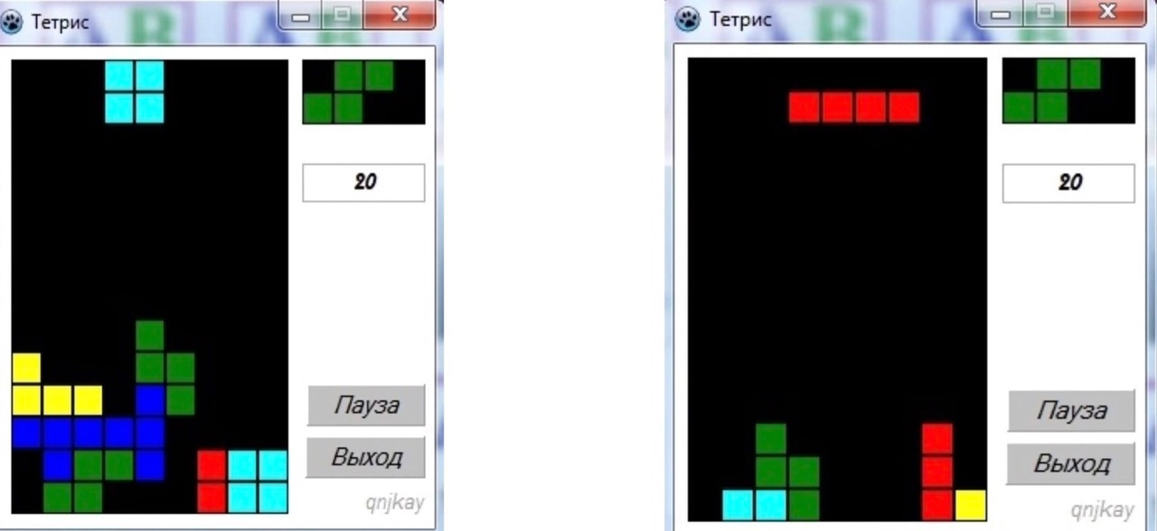

Рис. 1. Примерный вид игрового поля всех режимов игры.

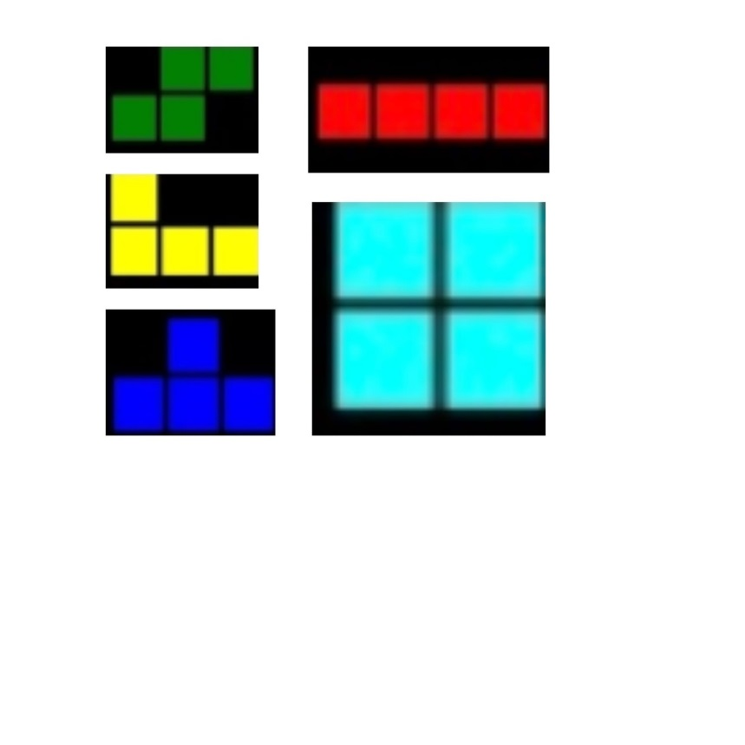

Рис. 2.Примерный вид игрового поля всех игры.

В правой части заголовка игры будут указаны очки набранные в ходе игры и фигуры выпадающие далее.

Примерный вид главного меню игры приведен на рис. 3.

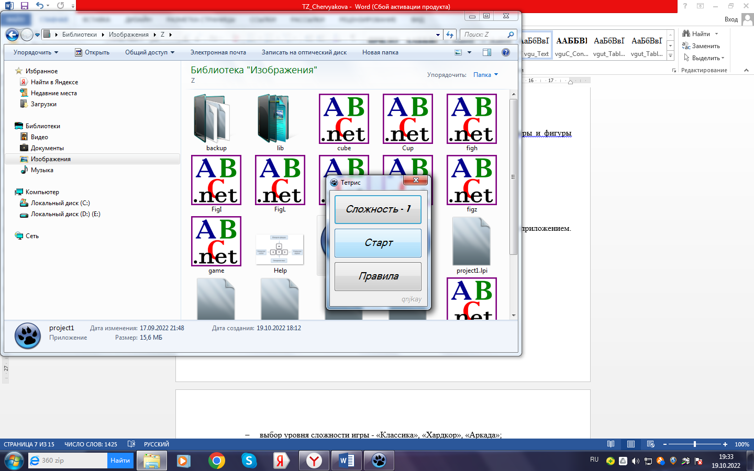

Рис. 3. Примерный вид главного меню игры.

В главном меню пользователь может подробно познакомиться с данным приложением. Узнать управление, правила игры, а также выбрать режим.

### Возможности пользователя

Пользователю должны быть доступны следующие возможности:

* начать игру – с помощью кнопки «Старт» в главном меню;
* выбор уровня сложности игры - «Сложность-1», «Сложность-2»
* возможность остановить игру – нажать на паузу;
* долгосрочный выход – нажатие на кнопку «Выход»;
* отображение очков для пользователя в правой части заголовка игры;
* отображение далее выпадающих фигур в правой части заголовка игры.

## Требования к надежности

### Требования к обеспечению надежного функционирования программы

Надежное (устойчивое) функционирование программы должно быть обеспечено выполнением совокупности организационно-технических мероприятий, перечень которых приведен ниже:

1. организацией бесперебойного питания технических средств;
2. осуществлением контроля входных данных;

### Время восстановления программы после отказа

Время восстановления после отказа, вызванного сбоем электропитания технических средств (иными внешними факторами), не фатальным сбоем (не крахом) операционной системы, не должно превышать времени, необходимого на перезагрузку операционной системы и запуск программы, при условии соблюдения условий эксплуатации технических и программных средств.

### Отказ из-за некорректных действий оператора

Программа не должна непредвиденно прерывать свою работу. В ином случае потребуется перезапустить программу.

## Условия эксплуатации

Условия эксплуатации должны соответствовать стандартным требованиям, предъявляемым к бытовым помещениям

Минимальное количество пользователей, требуемых для работы программы должно составлять не менее одного человека – пользователя программы. Необходимая квалификация – опытный пользователь персонального компьютера.

## Требования к составу и параметру технических средств

Для работы программы необходимо:

* клавиатура;
* компьютерная мышь;
* монитор;
* процессоры: x86-64 не ниже 800 Мгц;
* дисковое пространство: 1 ГБ.

## Требования к информационной и программной совместимости

### Требования к информационным структурам и методам решения

Требования к информационным структурам на входе и выходе, а также к методам решения не предъявляются.

### Требования к исходным кодам и языкам программирования

Исходные коды программы должны быть реализованы на языке PascalABC. В качестве среды разработки используется Lazarus.

### Требования к программным средствам, используемым программой

Системные программные средства, используемые программой, должны быть представлены в виде операционной системы Windows 10.

### Требования к защите информации программы

Требования к защите информации и программы не предъявляются.

## Требования к маркировке и упаковке

Специальных требований к маркировке и упаковке не применяется.

## Требование к транспортированию и хранению

Программа должна поставляться в виде программного изделия, где должны содержаться: программная документация, исполняемые файлы и прочие файлы, необходимые для работы программы.

## Специальные требования

Специальных требований к программе не предъявляются.

# Требования к программной документации

Состав программной документации должен включать:

* техническое задание;
* руководство пользователя;
* исходный код;
* методика тестирования.

# Технико-экономические показатели

## Экономическая эффективность

Ориентировочная экономическая эффективность не рассчитывается.

## Экономические преимущества разработки

Экономические преимущества разработки по сравнению с отечественными и зарубежными аналогами отсутствуют.

# Стадии и этапы разработки

## Стадии разработки

Разработка должна быть проведена в три стадии:

* разработка технического задания;
* рабочее проектирование;
* внедрение.

## Этапы разработки

На стадии разработки технического задания должен быть выполнен этап разработки, согласования и утверждения настоящего технического задания.

На стадии рабочего проектирования должны быть выполнены перечисленные ниже этапы работ:

* разработка программы;
* разработка программной документации;
* испытания программы.

На стадии внедрения должен быть выполнен этап разработки, подготовка и передача программы.

## Содержание работы по этапам

На этапе разработки технического задания должны быть выполнены перечисленные ниже работы:

* постановка задачи;
* определение и уточнение требований к техническим средствам;
* определение требований к программе;
* определение стадий, этапов и сроков разработки программы и документации на неё;
* согласование и утверждение технического задания.

На этапе разработки программы должна быть выполнена работа по программированию (кодированию) и отладке программы.

На этапе разработки программной документации должна быть выполнена разработка программных документов в соответствии с требованиями к составу документации. 

На этапе испытаний программы должны быть выполнены перечисленные ниже виды работ:

* разработка, согласование и утверждение и методики испытаний;
* проведение приемо-сдаточных испытаний;
* корректировка программы и программной документации по результатам испытаний.

На этапе подготовки и передачи программы должна быть выполнена работа по подготовке и передаче программы и программной документации в эксплуатацию на объектах Заказчика

# Порядок контроля и приемки

## Виды испытаний

Испытания представленной программы и контроль качества ее работы провести на баз –компьютерного класса ВятГУ. Во время испытаний проверить работу системы по следующим позициям:

* ПО должно корректно проходить весь набор функциональных тестов;
* корректное функционирование заданных в ТЗ функций;
* возможность функционирования на ЭВМ с указанными минимальными системными требованиями;
* демонстрация возможности установки на указанную систему.